迅得機械「智慧製造科技論文獎」競賽辦法

ㄧ、緣起與設立宗旨
為響應政府積極推動智慧機械與智慧製造產業，促進國家產業轉型升級，以達成亞洲高階製造中心的願景。並鼓勵國內大專院校學生投入智慧製造系統解決方案之研發與創新，為產業培養優秀的機電整合、軟體設計、AI應用的跨領域人才，並增進產學合作的融合，進而促進智慧製造智動化產業技術與競爭力的提升。

二、競賽主題
智慧機械、智動化工程、人工智慧、感知技術、精密工程、數據分析、智慧製造、自動化搬運系統、智慧機械人應用等領域相關研究。

三、參賽對象與條件
- 台灣各大專院校機械、電機(子)、資工、工工(管)、自動化工程等相關系所在學或應屆畢業生與指導教授。
- 參賽隊伍或個人所提供與填報之各項資料內容，均屬(1) 真實無侵害他人權益 (2) 原創，並未抄襲他人或代筆之情形。
- 參與競賽論文依「中國機械工程學會」之論文格式為準，以長摘要方式撰寫3頁以內為原則，簡明扼要呈現與競賽主題相關之在學研究成果。請參考附件檔案：迅得機械「智慧製造科技論文獎」論文格式樣版v1.0
- 參賽者請務必填寫參賽同意書（如附檔：迅得機械「智慧製造科技論文獎」參賽同意書完成版v1.0），與論文作品同時上傳。
- 進入決賽者需提供簡報(PPT檔)及海報(PDF檔)電子檔。

四、時程與地點
- 初賽徵件日期：即日起至2022年8月20日止。
- 公布入圍決賽名單：2022年9月20日(正取10隊，備取5隊)。
- 決賽簡報與海報電子檔上傳日期：2022年9月30日前。
- 決賽日期：2022年10月15日 (六) 09:00~16:00。
- 決賽地點：元智大學 機械系 3201室。
- 請依通知之順序於報到時間30分鐘前辦理報到手續，決賽成績當場宣布並頒發得獎證書。
- 頒獎典禮與成果發表日期：2022年10月26日。
- 頒獎典禮與成果發表地點：南港展覽場TPCA Show 迅得展示區。
- 各階段入圍名單將公布於迅得機械官方活動網站上，並以電子郵件通知入圍隊伍及得獎名單。

五、評比方式與評分標準
初賽：由主辦單位邀請產官學界專家學者組成評審委員會，依評分標準對參賽之論文內容進行評選作業。選出正取10隊進入決賽階段。備取5隊，如正取放棄則依序替補。
初賽評分標準：
學術價值應用性：50% / 創新價值性：50%
決賽: 以口頭發表方式實施，須由參賽學生代表進行18分鐘簡報，5分鐘Ｑ＆Ａ。由評審委員依評分標準，評選出:
金質獎1名、銀質獎2名、銅質獎3名及佳作4名。

決賽評分標準：
完整性：30% / 商業價值：30% / 創新性：30% / 簡報技巧：10%

六、獎金及獎額
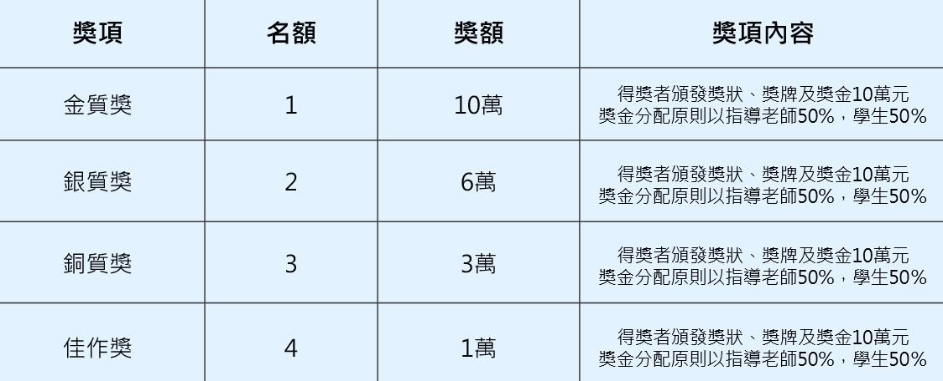
總獎金 : 新台幣35萬元

七、成果發表與頒獎活動
- 主辦單位將於2022年10月26日 TPCA 國際展覽會舉行頒獎典禮，邀請所有得獎教授與學生代表參與盛會，接受表揚並領取獎金與獎牌。
- 贊助得獎者（可指派代表）於電路板產業國際展覽會期間，於迅得展示區提供影音展示台進行成果發表。

八、辦理單位
主辦單位：迅得機械股份有限公司
協辦單位：TPCA 台灣電路板協會、國立中央大學、中原大學、健行科技大學
承辦單位：元智大學
九、收件與聯絡窗口
上傳郵件地址與聯絡人：
鄭曉菁 E-mail : May.Cheng@saa-symtek.com / Tel: 03-4356870 #369
公司地址：320040 桃園市中壢區榮民路421號
迅得機械官網：www.saa-symtek.com
統一編號：70753397

十、附則
- 注意事項：「智慧製造科技論文獎競賽辦法」（下稱本活動）由迅得機械股份有限公司主辦(下稱主辦單位)，參與本活動之參賽隊伍及其人員，於報名完成時即視同接受主辦單位所公布之競賽辦法、各項規則、公告與評審結果，若有違反之情事，主辦單位有權取消其競賽及獎金資格。若不願接受者，可於競賽活動之評審開始前自由退出評選，惟需以書面告知。
- 參賽隊伍保證所提供與填報之各項資料以及競賽資料內容，均屬：(1) 真實且無侵害他人權益(包含但不限於肖像權、著作權及或其他智慧財產權)、(2) 原創，並未抄襲他人或代筆之情形。如有虛假或侵害他人權益之情況，一經發現或經他人檢舉確認屬實，活動期間主辦單位得取消該作品之參賽資格；若為得獎作品，則取消得獎資格，得獎者並應繳回獎金及獎狀。若有第三人對主辦單位主張權利，參賽團隊應負責解決，並應負擔主辦單位因此所生之所有損失及費用(包含但不限於律師費用、訴訟費用、和解費用等)，一概與主辦單位無涉。如有各項權利與創作時間先後之爭議，參賽團隊應負舉證之義務，並對主辦單位最後之判定不得有異議。
- 競賽成果需未曾參加國內外競賽獲獎之重複作品，且同一作品不得在競賽期間參與其他國內外競賽。
- 參與本次競賽之作品，其智慧財產權為參賽隊伍所有。
- 參賽隊伍作品若涉及暴力、色情、詆毀、侮辱等或其他損害社會善良風俗、社會正義之內容，主辦/承辦單位有權終止該作品參賽權。
- 參賽隊伍成員皆需具有中華民國之大專院校在學學生身分，若經舉報/查證成員無在學相關證明，主辦單位保有取消競賽資格並追回所有獎項之權利。
- 所有進入決賽之隊伍及獲獎獎項由評審委員會視參賽作品水準議定，必要時得以「增設」或「從缺」調整名額。
- 參賽隊伍及其人員應以維護主辦單位聲譽為行事準則，若有任何問題，歡迎主動向專案人員反應，尋求解決，不應於未釐清事實前有任何詆毀之情事發生。
- 參賽者所填寫之個人資料，主辦/承辦單位將善盡保密之責，絕不外洩，敬請安心填寫。
- 得獎者需提供主辦單位所要求之完整領獎文件，並於指定時間內完成領獎。未依規定時間內完成手續者，視為放棄得獎資格。
- 參加隊伍如依中華民國稅法規定，須依法代扣所獲獎項 10% ～ 20％ 稅額時(主辦單位提供之獎金為含稅金額)。
- 主辦單位保有修改、暫停或取消本活動內容之權利，如有未盡事宜，悉依主辦單位相關規定或解釋辦理，並得隨時補充公告之。
- 如有任何疑問請聯繫迅得機械股份有限公司聯絡窗口(03-4356870 #369)或信箱May.Cheng@saa-symtek.com。

